**Проектные материалы**

**Зоны охраны памятников архитектуры и зоны регулирования застройки**

**_____________**

**Коллаж**

**Состав композиции (схемы охранных зон и зон регулирования застройки)**

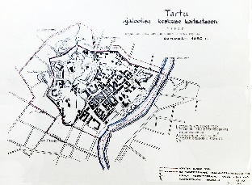

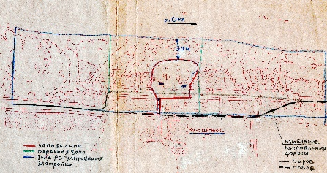

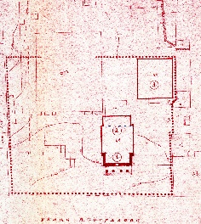

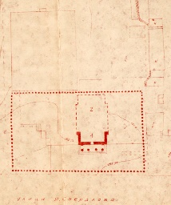

Слева направо, сверху вниз.

**1.** Схема охранной зоны и зоны регулирования застройки исторического центра города Тарту Эстонской ССР.

Рукописный чертёж на плотной бумаге формата 28,8 х 40,4 см.

Чёрные чернила, цветные карандаши (синий, красный).

Надписи выполнены на двух языках (эстонском и русском):

«*Tartu ajaloolise keskuse kaitsetsoon. Тарту, охранная зона исторического центра, основан в 1030 г*.».

На чертеже указаны:

1. Граница охранной зоны.

2. Граница зоны регулирования застройки.

3. Площадь города – 24,4 км² (1969 г.).

4. Площадь охранной зоны – 4,8 га.

5. Процентное соотношение – 20 %.

Масштаб не указан.

В 1997 г. на 21-й сессии Комитета Всемирного наследия ЮНЕСКО, проходившей 1–6 декабря в г. Неаполь (Италия), «Исторический центр (Старый город) Таллинна» (с XIII в.) включён в Основной список Всемирного наследия ЮНЕСКО в категории культурных объектов под № 822. Критерии – (ii), (iv).

Архивный фонд НМС. Раздел «Проектные материалы». Подраздел «Зоны охраны памятников архитектуры и зоны регулирования застройки». Эстонская ССР. Альбом, включающий 17 рукописных чертежей охранных зон городов Эстонской ССР (г. Вильянди, г. Выру, г. Кингиссена, г. Лихула, г. Пайде, г. Пярну, г. Раквере, г. Тарту, г. Хаапсалу). Шифр: Прмз-2/15.

**2.** Схема охранной зоны и зоны регулирования застройки музея-заповедникаС.А. Есенина.

Государственный музей-заповедник С.А. Есенина (1895–1925). Рязанская обл., Рыбновский р-н, с. Константиново.

Мемориальный дом-музей С.А. Есенина основан в 1965 г. как филиал Рязанского областного краеведческого музея. Статус Государственного музея-заповедника учреждён в 1984 г.

На чертеже (светокопия-синька) показаны:

– граница музея-заповедника (красный карандаш),

– граница охранной зоны (зелёный карандаш),

– граница зоны регулирования застройки (синий карандаш),

– расстояние от северной границы музея-заповедника до береговой линии р. Ока – 30 м,

– изменение направления («*старое*» и «*новое*») проектируемой автодороги с асфальтовым покрытием.

Масштаб не указан.

«*Старое*» направление дороги, как показано на чертеже, нарушает территориальную целостность ансамбля музея-заповедника, рассекая его на две части. По «*старому*» направлению дом семьи Есениных и Казанская церковь (1800 г.), в которой крестили поэта, с усадебным домом помещицы Л.И. Кашиной, прообразом Анны Снегиной в одноимённой поэме поэта, оказываются по разные стороны дороги.

По «*новому*» направлению (на схеме – штриховая линия, чёрный фломастер) дорога, заходя в с. Константиново с востока, от с. Кузьминское, выходит на ул. Новосёлов и продолжает её до Алексеевского проезда, смещаясь таким образом к югу от дома поэта.

Проект строительства автодороги был реализован, однако с небольшим отклонением от предложенного варианта на участке дороги, ведущем к музею-заповеднику с востока. Автодорога идёт по «*старому*» направлению до границы охранной зоны музея-заповедника (зелёная линия на схеме), заходя при этом на территорию зоны регулирования застройки, затем под прямым углом дорога поворачивает на юг и следует далее по «*новому*», предлагаемому, направлению к Алексеевскому проезду.

Архивный фонд НМС. Раздел «Проектные материалы». Подраздел «Зоны охраны памятников архитектуры и зоны регулирования застройки». РСФСР. Рязанская область. Шифр: Прмз-1/1.41.18.

**3-4.** Схематические планы охранной зоны «*Портик лютеранской церкви. Памятник архитектуры начала XIX в.*». 1962 г. и 1963 г.

Лютеранская церковь Святого Александра (1828 г.).

Горьковская (Нижегородская) обл., г. Горький (Нижний Новгород), ул. Я. Свердлова (Большая Покровская).

**Схематический план охранной зоны 1962 года.** Инв. № Г-56.

М 1:500.

Отдел по делам строительства и архитектуры Исполкома Горсовета г. Горький.

Горьковская специальная научно-реставрационная производственная мастерская (Горьковская СНРПМ).

Директор мастерской – К.И. Рязанов. Главный архитектор – С.Л. Агафонов.

Территория охранной зоны «*памятника архитектуры (по списку, утверждённому Советом Министров РСФСР), подлежащий охране как памятник государственного значения*» включает: «*1. Портик лютеранской церкви, 1828 год, архитектор М. Коринфский.* <…> *2. Здание лютеранской церкви, 1828 год, архитектор М. Коринфский. 3. Жилой дом* *при лютеранской церкви* [дом пастора]*, 1831 г.*».

План охранной зоны был составлен незадолго до сноса церкви (снесена в 1963 г.). Как видно из составленного в 1962 г. плана, в Исполкоме горсовета и СНРПМ уже обсуждался вопрос о сносе церкви при сохранении четырёхколонного портика, который был признан художественно ценным (?). На схематическом плане этого года портик выделен более толстой сплошной линией по сравнению с контурной линией основного объёма церкви.

**Схематический план охранной зоны 1963 года.** «*Данный чертёж заменяет инв. № Г-56*».

М 1:500.

Отдел по делам строительства и архитектуры Исполкома Горсовета г. Горький.

Горьковская специальная научно-реставрационная производственная мастерская (Горьковская СНРПМ).

Директор мастерской – К.И. Рязанов. Главный архитектор – С.Л. Агафонов.

Территория охранной зоны «*памятника архитектуры (по списку, утверждённому Советом Министров РСФСР 30 августа 1960 г.), подлежащего охране как памятник государственного значения*».

На «*заменяющем*» чертеже 1963 года Лютеранская церковь, за исключением её портика, представлена штриховой линией – контурное изображение уже несуществующего здания, указанного в экспликации к чертежу как «*место, где находилась церковь*», при этом более, чем в два раза, сократилась территория охранной зоны, из которой уже исключён дом пастора.

Отсечённый от церкви портик вскоре ожидаемо рухнул.

Архивный фонд НМС. Раздел «Проектные материалы». Подраздел «Зоны охраны памятников архитектуры и зоны регулирования застройки». Горьковская область. Шифр: Прмз-11/1.16.1

С.В. Илевич